Краткосрочный план урока

Раздел: Нравственный выбор человека. |  |  | Школа: ГУ «Шортандинская средняя школа №2»

Тема: Жилин и Костылин: разные судьбы.

Тургенев «Муму» (2 урок)

Дата: 03.02.2020 |  |  | Ф.И.О. учителя: Коршунова Е.В.
КЛАСС: 6 «а» |  |  | Количество присутствующих: | Количество отсутствующих:
Цели обучения, которые необходимо достичь на данном уроке |  | Г5 7.2.5.1-участвовать в диалоге, обмениваясь мнениями по предложенной теме.  Ч 7.3.6.1 - анализировать содержание художественных произведений (поэтических, прозаических), определяя жанровые особенности и художественно-изобразительные средства  П2 7.4.2.1- излагать сжато содержание текста на основе прослушанного, прочитанного и/или аудиовизуального материала
Общая цель |  | Через применение групповой работы и диалоговой формы обучения повысить качественное усвоение учебного материала на уроках русской словесности в 6 классе и подвести к решению проблемы «Нравственный выбор человека как основа сюжета рассказа «Кавказский пленник»».
Цели урока |  | Все учащиеся смогут:
 |  | - излагать сжато содержания на основе прочитанного материала
 |  | Большинство учащихся смогут:
 |  | - участвовать в диалоге обмениваясь мнениями по предложенной теме.
 |  | Некоторые учащиеся смогут:
 |  | - излагать свою точку зрения по определенным вопросам;создавать аргументированное высказывание на основе личных впечатлений и наблюдений.
Языковая цель |  | Учащиеся могут:  - строить речь логично и последовательно, демонстрируя нормы устной и письменной речи
 |  | Ключевые слова и фразы: литературный герой, персонаж, быль, рассказ, антитеза.
Вопросы для обсуждения : Чему учит нас рассказ «Кавказский пленник»? какие нравственные уроки преподносит?

нравственные уроки преподносит
Какие жанры художественного стиля вы знаете? Чему учит нас рассказ «Кавказский пленник», какие нравственные уроки преподносит:

- Discuss the chart that is created. Which is the most popular fruit choice? How do we know?
- Has every learner’s choice been recorded? How can we check?
- Ask learners if they can think of other questions that we might have investigated. If ideas are not forthcoming, ‘lead’ the discussion by suggesting – what else could we have put in the basket? What other things could we try, to see if people have favourites? What other questions could we have asked about our fruit basket?
- Take ideas and ask – What do you think the result might be? What would the pictogram look like?

Критерии оценивания |  | - Обмениваются мнениями по предложенной теме  - Дают точные ответы на вопросы,сравнивая двух героев  -излагают свою точку зрения по определенным вопросам
План
Планируемое время | Запланированные задания и действия участников занятия |  |  |  | Ресурсы
Начало  Психологический настрой  2 мин.  Проверка дом. задания  5 мин.  - Постановка целей и задач урока.  3 мин | 1.Приветствие.  2.Приём «Минутка»  Звучит музыка.  - Ребята, посмотрите на экран. Как вы считаете, как этот пейзаж связан с сегодняшним уроком.  (Предположения детей)  Прием «Большая стирка»  Ребята, вспомним содержание текста при помощи вопросов, помещенных на бельевой веревке. Выходим, выбираем любой вопрос и отвечаем. Если кто-то затрудняется ответить, то класс помогает.  -Чтобы определить тему сегодняшней беседы на уроке, нужно еще отгадать ключевое слово, которое нужно составить из начальных звуков загаданных слов.  1.Как называется дом-жилище горцев Кавказа? (Сакля)  2.Как татары называли пленника Жилина? (Урус)  3.Назовите имя девочки из рассказа (Дина)  4.Как называется татарское пиво? (Буза)  5.Как называется татарская деревня? (аул)  Ключевое слово: СУДЬБА  -Кто из вас может сказать, чему мы сегодня посвятим наш урок?  (Предположения учащихся)  Тема урока: «Жилин и Костылин: разные судьбы»  Учитель: - Как вы понимаете значение слова «судьба»? (Слайд )  -Если обратиться к толкованию этого слова, то прочтем следующее:  1.Стечение обстоятельств, не зависящих воли человека; ход жизненных событий.  2.Доля, участь.  3.История существования кого -, чего-нибудь.  4.Будущее, то, что случится, произойдет.  Оба героя - офицеры, попали в плен к татарам, оба вернулись из плена. Можно ли говорить о том, что у них разные судьбы. Почему? Так что же такое судьба, зависит ли она всегда только от обстоятельств или можно ее изменить? Зависит ли судьба человека от его поступков? На этот вопрос мы с вами должны ответить в конце урока.  Для того, чтобы аргументированно ответить на поставленный вопрос, мы должны с вами на материале рассказа сравнить двух героев, выяснить какими чертами характера они обладают, как каждый из них ведет себя в различных ситуациях.  Как вы думаете, какова цель нашего урока? (Слайд )  -участвовать в диалоге, обмениваясь мнениями по предложенной теме.  - анализировать содержание художественного произведения ,определяя жанровые особенности и художественно-изобразительные средства  - излагать сжато содержание текста на основе прослушанного, прочитанного и/или аудиовизуального материала. |  |  |  | Классическая музыка. Слайдовая презентация 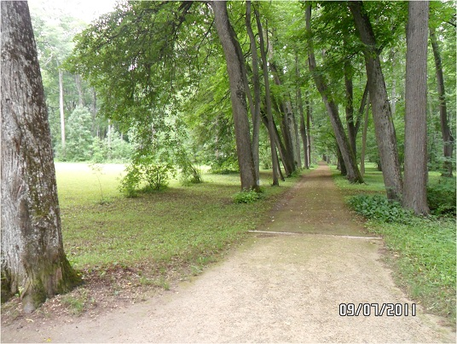  карточки
Середина  Актуализация знаний.  15 мин.  2 минуты  6 минут | Работа в группах.  Составление сравнительной характеристики героев  Учитель: Вы разделились по группам  -Скажите, а как можно узнать, храбрый это человек или трусливый? Трудолюбивый или ленивый? Честный или бессовестный?  - По поступкам героев.  -Покажите, как раскрывается характер героев в следующих ситуациях.  Эпизод Жилин Костылин  Нападение татар Был уговор- не разъезжаться. Только увидел татар- помчался крепости  «Не дамся же живой»  Выкуп Не соглашается на выкуп.  В письме к матери написал чужой адрес, поэтому знал, что помощи ждать неоткуда.  Ведет себя смирно, пишет письмо матери, ждет помощи.  Жизнь в плену  Постоянно думает о вольном житье, занимается рукоделием, завоевал к себе расположение татар.  Смирился со своим положением, ничего не делает  Первый побег  Смело ведет за собой товарища. Помогает ему. «Бросать товарища не годится»- говорит он.  Выдает себя и Жилина(вскрикивает от боли.Постоянно жалуется на усталость, боль.  Второй побег  Уговаривает Дину помочь ему. Всю ночь шел в колодке, выбился из сил, но отдохнуть себе не позволил. Не стал дожидаться ничьей помощи.  Отказывается от побега, прекращает бороться: «Мне уже, видно, отсюда не выйти»  Задание для 1 группы: Составить характеристику Жилину.  Задание для 2 группы: составить характеристику Костылину.  Заполнить схему - кластер  Задание для 3 группы: диаграмма Венна.  Критерии оценивания работы групп:  Имеют общее представление о художественном произведении, понимают главную и второстепенную информацию, могут создать психологический образ главного героя.  Дескрипторы:  -Последовательно излагает необходимую информацию.  -Выделяет главную и второстепенную информацию  -Дает оценку поведению и поступкам героев  -Определяет роль героев в повести  -Определяет идею повести  -Делает выводы по произведению  Физкультминутка  Дружно встали. Раз! Два! Три!  Мы теперь — богатыри!  Мы ладонь к плечам приставим,  Ноги крепкие расставим.  Поворачиваясь вправо,  Оглядимся величаво;  И налево надо тоже  Поглядеть из-под ладошек.  Буквой «л» расставим ноги.  Точно в танце — руки в боки.  Наклонились влево, вправо.  Получается на славу!  Чудеса у нас на свете:  Стали карликами дети.  А потом все дружно встали,  Великанами мы стали.  Представители каждой группы поочередно выходят к доске, озвучивают результаты своей работы  ФО «Лайк и дизлайк»  -Оцените работу своих товарищей. |  |  |  | Органайзер «Кластер»  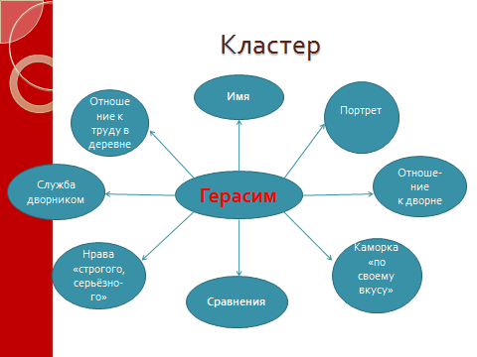  Органайзер «Круги на воде»  
Конец урока  Рефлексия, итог  5 мин | Рефлексия «Скажи одним предложением…»  Повесть И.С. Тургенева − повесть о ...  Итог урока  Цель этапа: самооценка учащимися результатов своей учебной деятельности.  Прием «Дерево успеха». Каждый листочек имеет свой определенный цвет: зеленый — у меня всё получилось, уверенность и спокойствие, желтый — у меня были ошибки, но я понял и успешно справился, красный — у меня не получается, мне нужна помощь.  Мы продолжим свой путь по аллеи Тургенева на следующем уроке и подробнее изучим образы героев произведения.  Д/з : 1 группа- письмо Герасиму.  2 группа -написать свой финал рассказа  3 группа- подобрать цитаты, характеризующие образы главных герое (Герасим, Татьяна, барыня, Муму) |  |  |  | 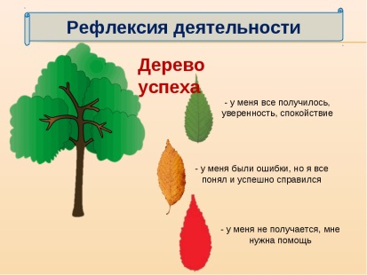  стикеры

